Холмы и овраги
Рабочий лист
(для дистанционной работы)

Сайт музея-заповедника «Царицыно»: https://tsaritsyno-museum.ru/

Используя QR-код, познакомьтесь с дворцово-парковым ансамблем музея-заповедника «Царицыно»:
https://youtu.be/eR9ZHLaNXug

Посмотрите мультфильм «Насквозь Царицыно» и ознакомьтесь с картой-маршрутом к уроку.

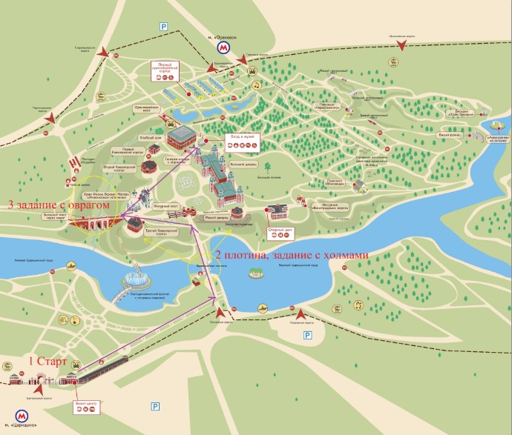
https://clck.ru/TFaD5

Задание 1
1. Подпишите уже известные вам способы изображения земной поверхности.

2. Найдите и отметьте иллюстрацию, на которой условными знаками изображен небольшой участок местности в уменьшенном виде. Отметьте соответствующее изображение.

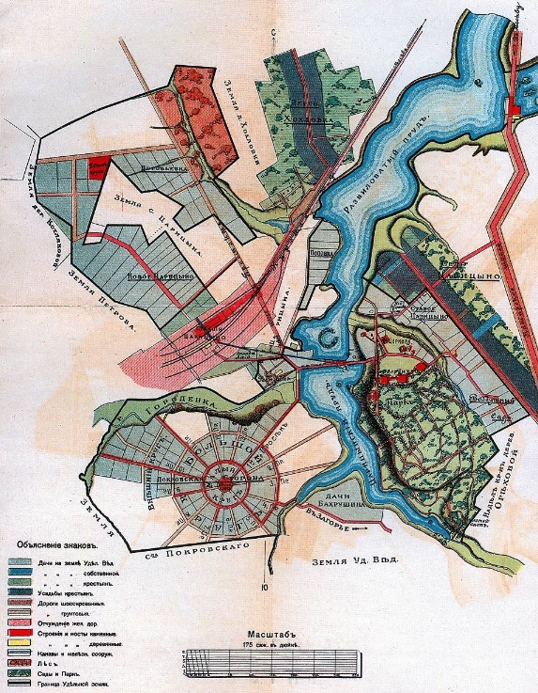 | 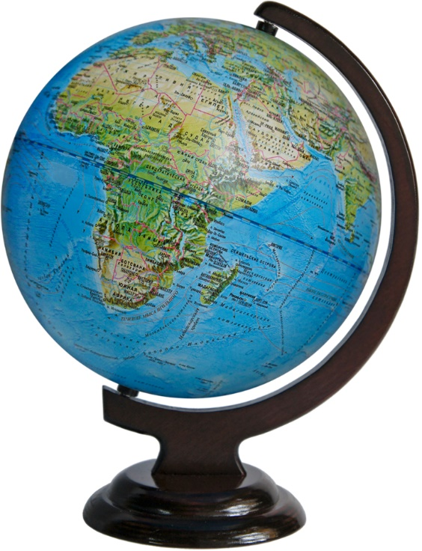

Задание 2
Изучите фотографию «Условные обозначения на навигационном стенде».

Выберите условные обозначения, указанные на плане местности (запишите подходящую цифру).

________________________________________________________

________________________________________________________
________________________________________________________

1. | Лестница | 2. | Ограда | 3. | Вход на территорию | 4. | Средний уклон | 5. | Сложный уклон
Проверьте себя: посмотрите на фотографию «Условные обозначения на навигационном стенде» в описании к уроку: https://clck.ru/TFVwa

Задание 3
Проложите кратчайший маршрут до указанной точки при условии, что вы движетесь от Центральных ворот.

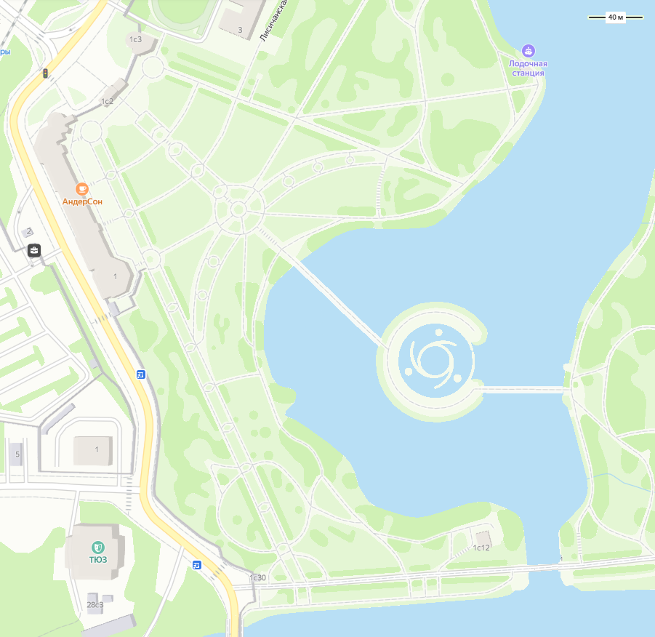
ФИНИШ
СТАРТ
Попробуйте пройти этот маршрут с помощью панорамной навигации на Яндекс.Карты: https://yandex.ru/maps/-/CCUMjDahtD

Задание 4
Мост – сооружение, возведённое над каким-либо препятствием, например через водоём, дорогу, овраг. Мост, возведённый через дорогу, называют путепроводом, через овраг или ущелье – виадуком. Мост – это одно из древнейших инженерных изобретений человечества.

Дополнительный источник информации

Посмотрите короткое видео, посвященное объектам культурного наследия, расположенным на территории музея-заповедника «Царицыно».
https://youtu.be/vAMfVfTO6hw

На территории музея-заповедника построено много мостов, некоторые из них вы уже увидели. Соотнесите названия сооружений с фотографиями.

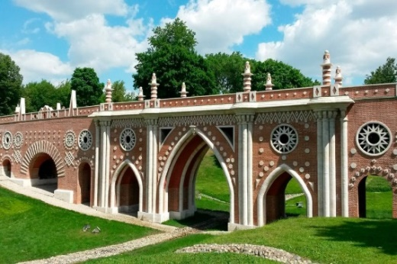 | Гротесковый мост
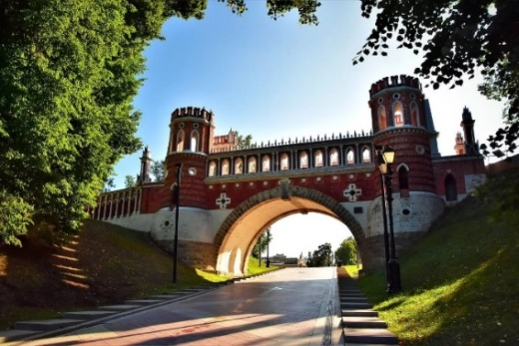 | Большой мост через овраг
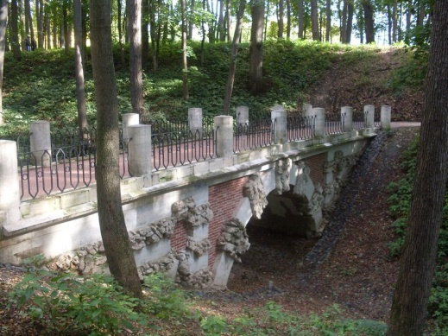 | Фигурный мост
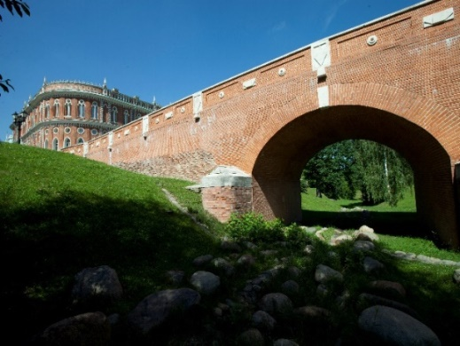 | Оранжерейный мост

Задание 5
Эти архитектурные объекты расположены на холмах.
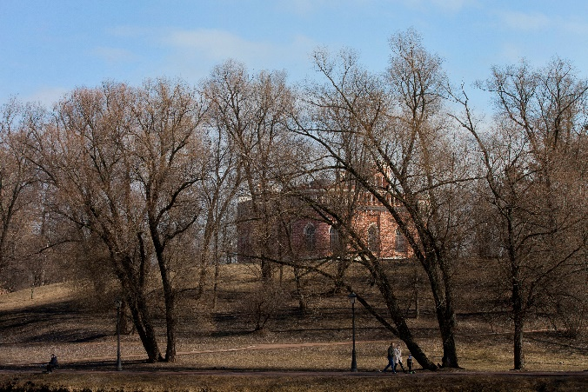  III Кавалерский корпус | 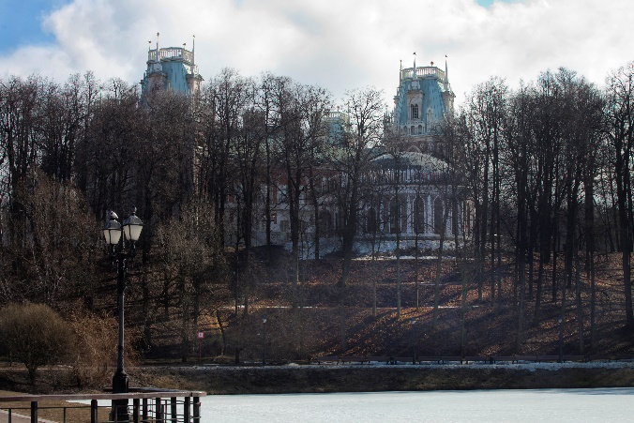  Малый дворец

Запишите определение холма:
__________________________________________________________________
__________________________________________________________________
__________________________________________________________________
__________________________________________________________________

Задание 6
Холм состоит из трёх основных частей. Отметьте эти части на схеме холма:

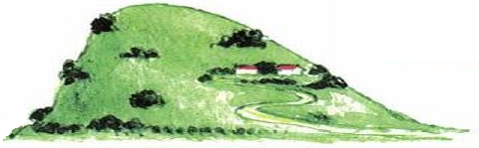

Задание 7
Посмотрите на картинку и определите, к какому типу рельефа относится местность, через которую проходит Большой мост. Отметьте правильный вариант ответа.

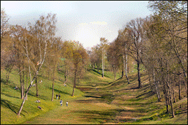

- Овраг
- Холм
- Равнина

Вид с Большого моста через овраг

Задание 8
Овраг состоит из четырёх основных частей, они отмечены на схеме. Подпишите названия этих частей.

- _______________  - _______________ | - _______________  - _______________

